Отчет по лаборатоной работе №7
КМЭС
Кобак Ф.А.
Вариант 5
Задание 1.

UniformRandomNumber - гененрирует случайный сигнал в заданном диапазоне.
RAMP - линейно меняющийся сигнал.
Подключив к scope получаем
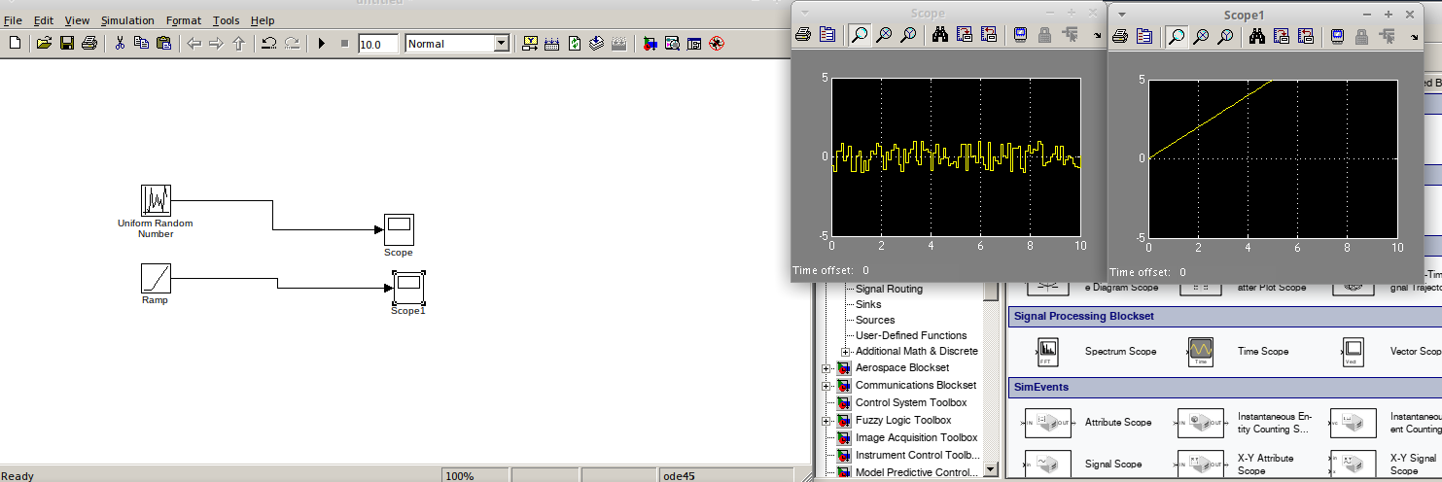
подкрутив параметры
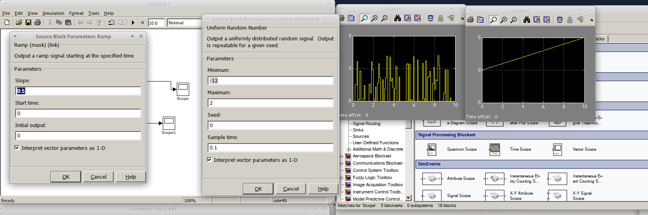

Задание 2.

